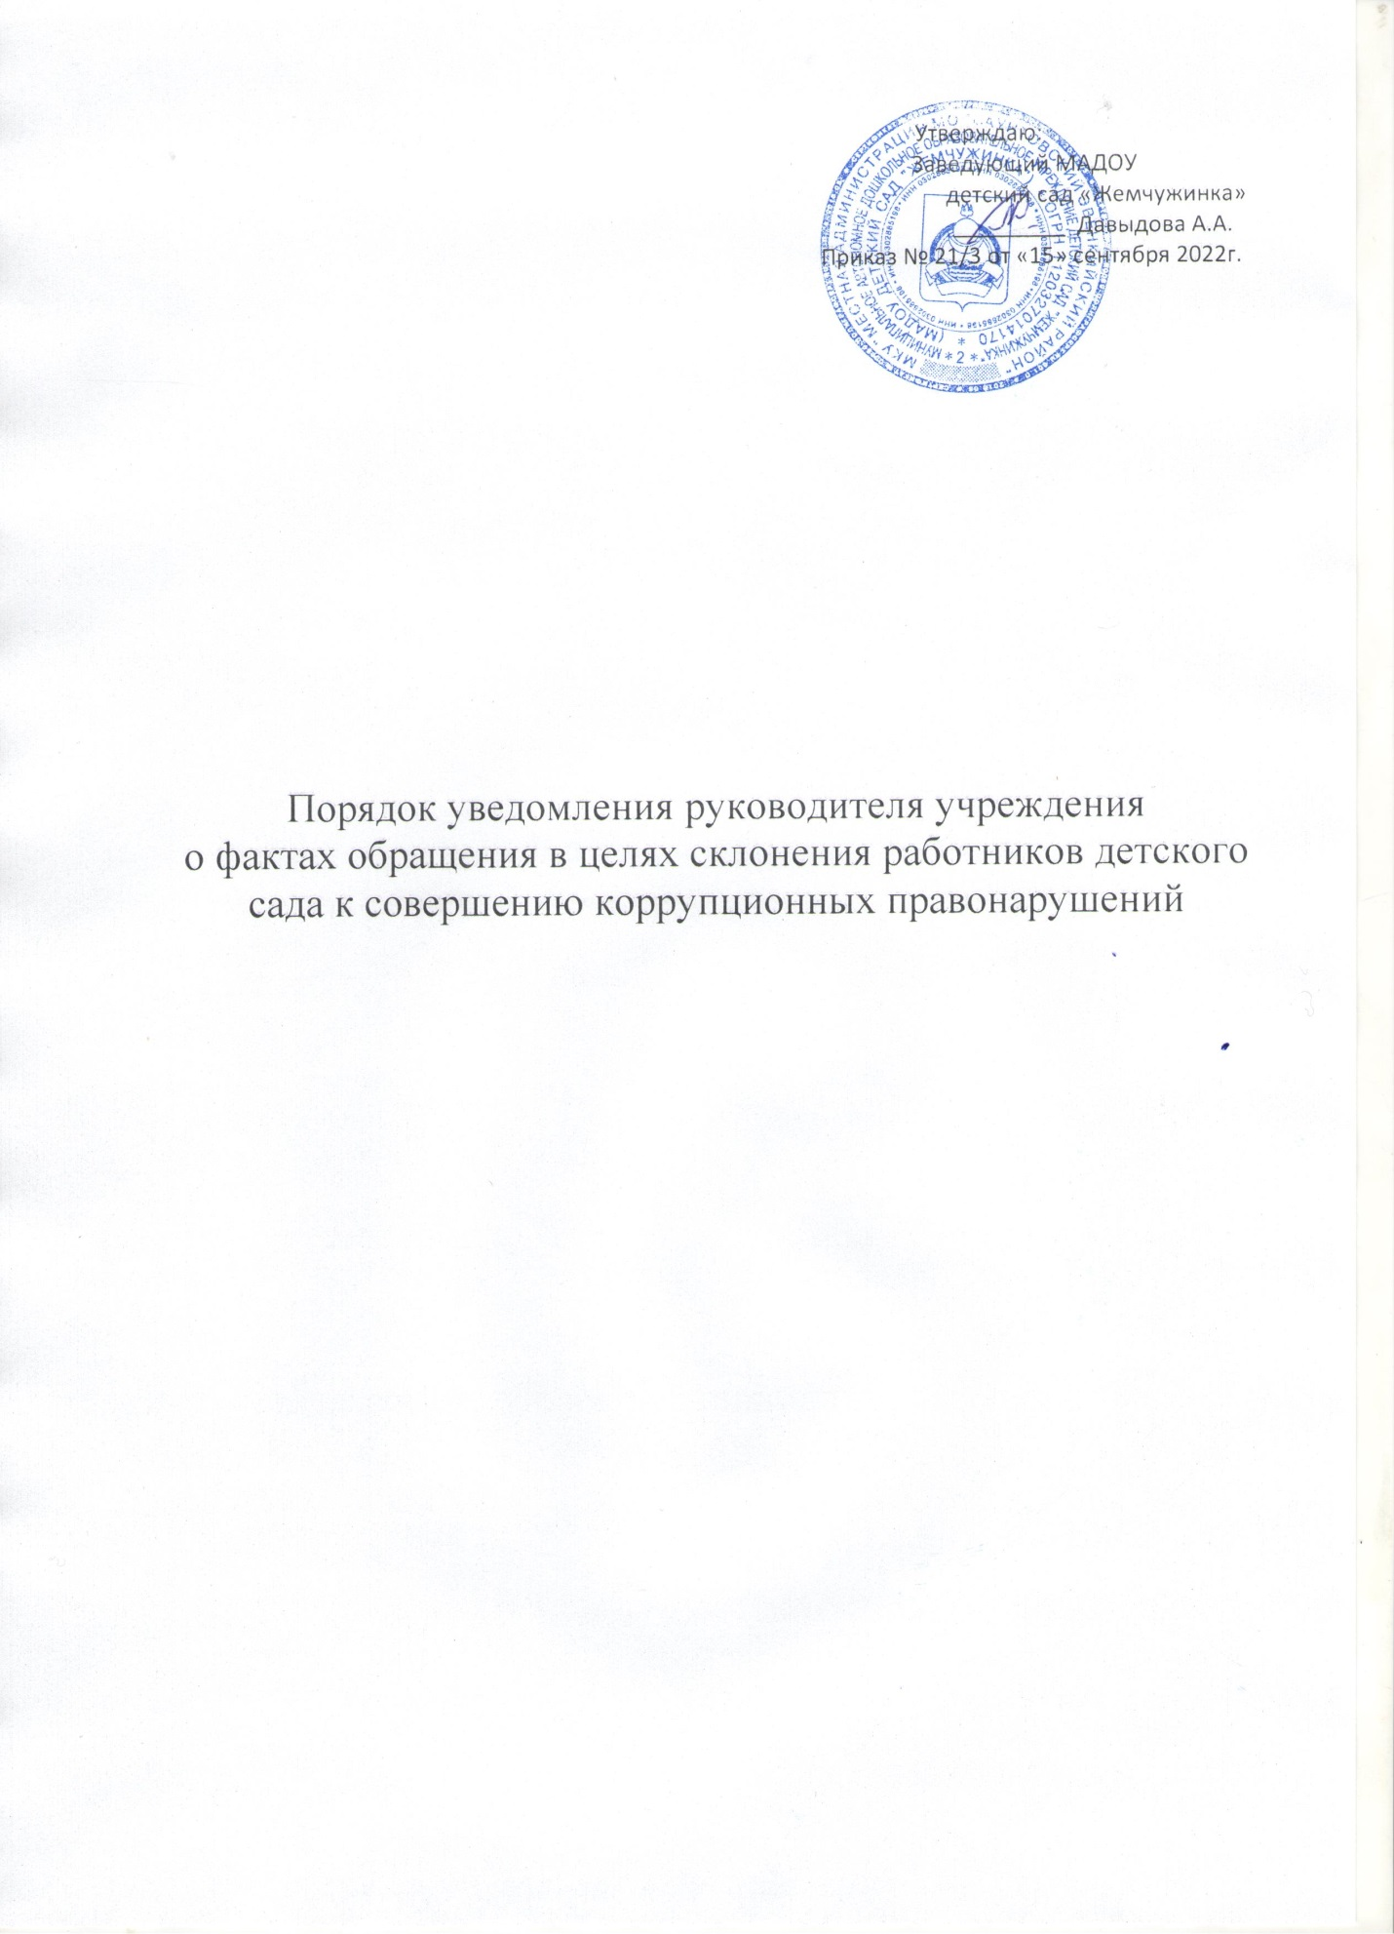

I. Общие положения
1.1.Настоящий Порядок разработан во исполнение положений Федерального закона от 25 декабря 2008 г. № 273-ФЗ «О противодействии коррупции» и устанавливает процедуру уведомления работником МАДОУ детский сад «Жемчужинка» (далее ДОУ) представителя учреждения о фактах обращения к нему в целях склонения их к совершению коррупционных правонарушений, регистрации таких уведомлений и организации проверки содержащихся в них сведений.
1.2. Работник учреждения обязан уведомлять заведующего ДОУ обо всех случаях обращения к нему каких-либо лиц в целях склонения его к совершению коррупционных правонарушений, за исключением случаев, когда по данным фактам проведена или проводится проверка. Невыполнение сотрудником данной должностной обязанности является правонарушением, влекущим его увольнение либо привлечение его к иным видам ответственности в соответствии с законодательством Российской Федерации.
1.3. Согласно пункту 1 статьи 1 Федерального закона от 25 декабря 2008 г. № 273-ФЗ «О противодействии коррупции» коррупцией являются:
а) злоупотребление служебным положением, дача взятки, получение взятки, злоупотребление полномочиями, коммерческий подкуп либо иное незаконное использование физическим лицом своего должностного положения вопреки законным интересам общества и государства в целях получения выгоды в виде денег, ценностей, иного имущества или услуг имущественного характера, иных имущественных прав для себя или для третьих лиц либо незаконное предоставление такой выгоды указанному лицу другими физическими лицами;
б) совершение деяний, указанных в подпункте «а» настоящего пункта, от имени или в интересах юридического лица.
1.4. Работник, которому стало известно о факте обращения каких-либо лиц к иным сотрудникам в связи с исполнением служебных обязанностей в целях склонения их к совершению коррупционных правонарушений либо о фактах совершения работниками коррупционных правонарушений, вправе уведомлять об этом непосредственно заведующего ДОУ в соответствии с настоящим Порядком.
II. Порядок уведомления непосредственного руководителя ДОУ о фактах обращения в целях склонения их к совершению коррупционных правонарушений
2.1. Уведомление о фактах обращения в целях склонения работника к совершению коррупционных правонарушений (далее - уведомление) осуществляется работником незамедлительно в письменном виде (приложение № 1 к настоящему Порядку).
2.2. Уведомление представляют:
работники - заведующему учреждением.
2.3. При нахождении работника не при исполнении служебных обязанностей, вне пределов постоянного места работы о факте склонения его к совершению коррупционных правонарушений он обязан сообщить по любым доступным средствам связи, а по прибытии к постоянному месту работы незамедлительно в установленном порядке оформить уведомление.
III. Порядок регистрации уведомлений
3.1. Регистрация уведомлений осуществляется уполномоченным сотрудником учреждения.
3.2. Уведомления регистрируются в Журнале регистрации уведомлений о фактах обращения к работникам в целях склонения их к совершению коррупционных правонарушений (приложение № 2 к настоящему Порядку).
Отказ в принятии и регистрации уведомления не допускается.
3.3. Запрещается отражать в Журнале ставшие известными сведения о частной жизни заявителя, его личной и семейной тайне, а также иную конфиденциальную информацию, охраняемую законом.
3.4. Журнал хранится не менее 5 лет со дня регистрации в нем последнего уведомления.
3.5. Зарегистрированные уведомления докладываются заведующему ДОУ.
IV. Порядок организации проверки содержащихся в уведомлениях сведений
4.1.Проверка содержащихся в уведомлениях сведений осуществляется по решению заведующего ДОУ.
4.2. Организация проверки содержащихся в уведомлениях сведений осуществляется Комиссией по противодействию коррупции МАДОУ детский сад «Жемчужинка».
4.3. Основными целями проверки содержащихся в уведомлении сведений являются:
установление в действиях (бездействии), которые предлагается совершить работнику, признаков коррупционного правонарушения, уточнение фактических обстоятельств склонения и круга лиц, принимающих участие в склонении работника к совершению коррупционного правонарушения; своевременное определение и принятие мер профилактического характера, направленных на предупреждение коррупционного правонарушения, воспрепятствование вмешательству в деятельность работников, недопущение совершения ими противоправного деяния.
4.4. В случае необходимости к проведению проверки сведений, содержащихся в уведомлении, по решению директора учреждения могут привлекаться иные сотрудники учреждении.
4.5. Проверка осуществляется в срок, не превышающий 30 дней с даты регистрации уведомления. В случае необходимости срок проверки может быть продлен не более чем на 30 дней должностным лицом, принявшим решение о ее проведении.
4.6. В ходе проверки проверяется наличие в представленной работником информации признаков состава коррупционного правонарушения, а также могут быть взяты объяснения у сотрудника, сообщившего о факте склонения его к коррупционному правонарушению.
4.7. Результаты проведенной проверки оформляются в виде заключения и с приложением материалов проверки и докладываются должностному лицу, принявшему решение о ее проведении.
4.8. Заведующий учреждения, исходя из результатов проверки, принимает меры, направленные на предупреждение коррупционного правонарушения. При выявлении в ходе проверки признаков преступления руководитель структурного подразделения, начальник отдела, директор учреждения действует в порядке, установленном законодательными и иными нормативными правовыми актами Российской Федерации.

Приложение № 1
к Порядку уведомления руководителя
МАДОУ д/с «Жемчужинка»
о фактах обращения в целях склонения
их к совершению коррупционных правонарушений

Заведующему МАДОУ
д/с «Жемчужинка»
от ____________________________
(фамилия, имя, отчество уведомителя )
_________________________________
наименование должности

УВЕДОМЛЕНИЕ
представителя нанимателя о факте обращения в целях склонения работника МАДОУ детский сад «Жемчужинка»
к совершению коррупционных правонарушений

В соответствии с Положением о конфликте интересов МАДОУ детский сад «Жемчужинка», уведомляю о факте обращения ко мне «____» ___________ 20___ г. в целях склонения к совершению коррупционных правонарушений, а именно
_____________________________________________________________________________
(перечислить, в чем выражено склонение к коррупционным правонарушениям)
_____________________________________________________________________________,
гражданином (должностным лицом) _____________________________________________
_____________________________________________________________________________
(указывается Ф.И.О., должность (если известно)
_____________________________________________________________________________
лица (лиц), обратившегося (обратившихся) к работнику учреждения в целях склонения его ______________________________________________________________________________
к совершению коррупционных правонарушений, наименование юридического лица от имени ______________________________________________________________________________
или в интересах которого лицо (лица) обратились к работнику учреждения в целях
склонения его к коррупционным правонарушениям)
Указанные действия произошли при следующих обстоятельствах:
______________________________________________________________________________
(кратко описать факт обращения, перечислить действия лица (лиц), обратившегося к работнику
_______________________________________________________________________________
учреждения в целях склонения его к совершению коррупционных правонарушений, указать
иные сведения, которыми располагает работник учреждения относительно факта обращения)
В связи с поступившим обращением мной _________________________________________
(описать характер действий работника учреждения в сложившей ситуации)
______________ ________________________
(подпись) (Ф.И.О. )
____________________
(дата уведомления)

Приложение № 2
к Порядку уведомления руководителя
МАДОУ детский сад «Жемчужинка»
о фактах обращения в целях склонения
их к совершению коррупционных правонарушений

ЖУРНАЛ
регистрации уведомлений о фактах обращения к работникам МАДОУ детский сад «Жемчужинка»
в целях склонения их к совершению коррупционных правонарушений

№ п/п | Регистрационный номер | Дата, время регистрации | Ф.И.О. работника учреждения, подавшего уведомление | Краткое содержание уведомления | Ф.И.О. должностного лица, принявшего уведомление | Особые отметки
1 | 2 | 3 | 4 | 5 | 6 | 7

